**INFORME DE APLICACIONES PROGRESIVAS (PWA)**

**F1: AGREGUE EL CÓDIGO NECESARIO PARA INYECTAR DATOS EN EL PRIMER RELOAD DEL CLIENTE (PROVENIENTES DEL API MENCIONADO ANTERIORMENTE). RECUERDE DIFERENCIAR EL PRIMER RELOAD AL RESTO.**

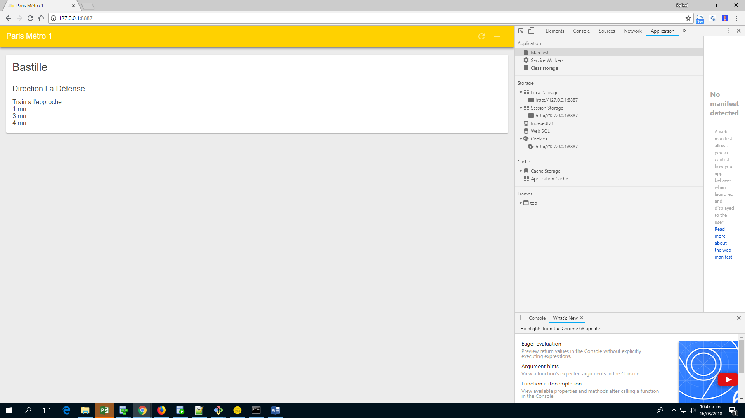

**F2: Cada vez que el usuario agrega una nueva estación, esta debe ser guardada.**

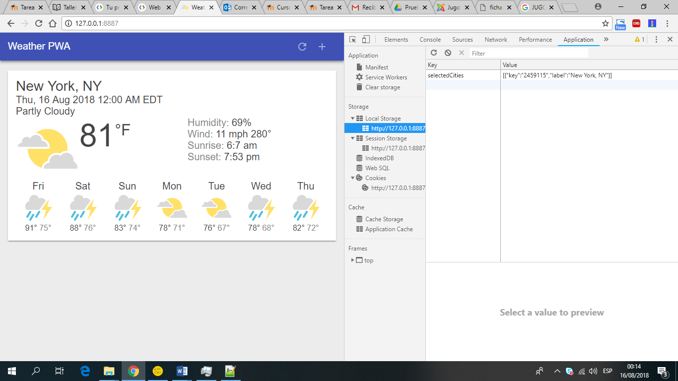

**F2: CADA VEZ QUE EL USUARIO AGREGA UNA NUEVA ESTACIÓN, ESTA DEBE SER GUARDADA (INDEXEDDB).**

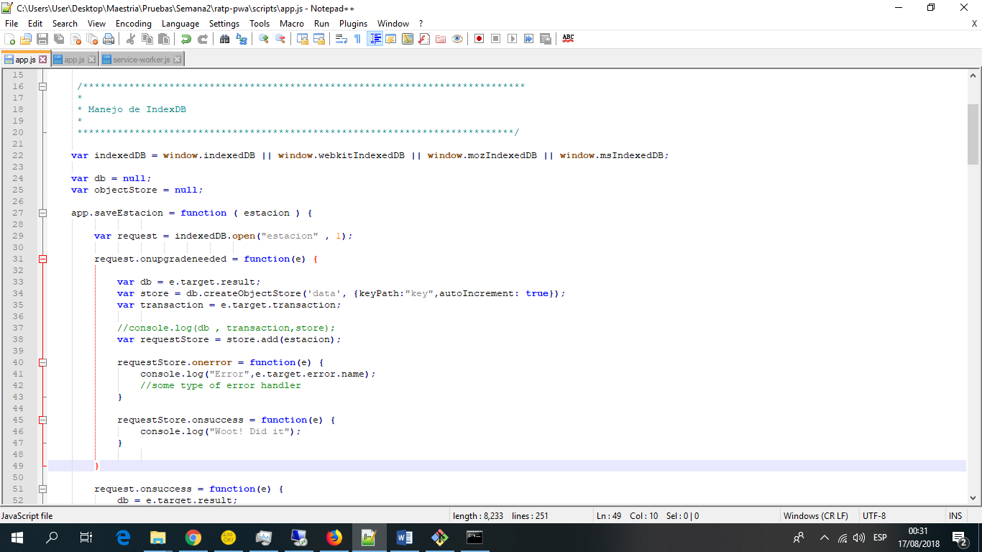

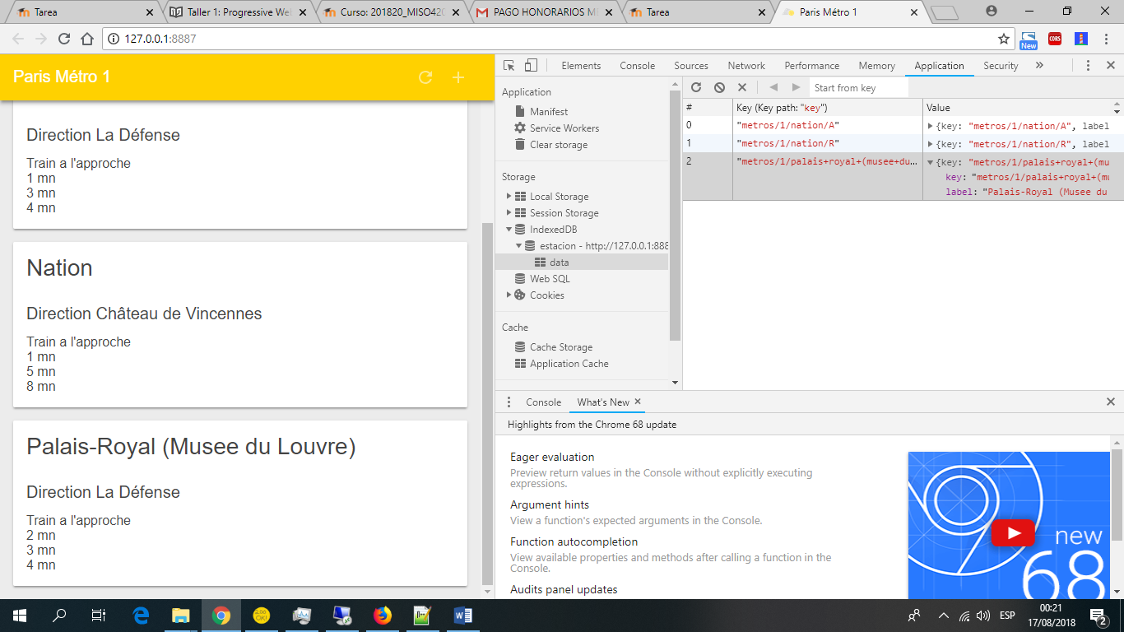

**F3: CREE Y UTILICE UN SERVICEWORKER PARA GUARDAR EN EL CACHE LA APP SHELL.**

**(SW-PRECACHE)**

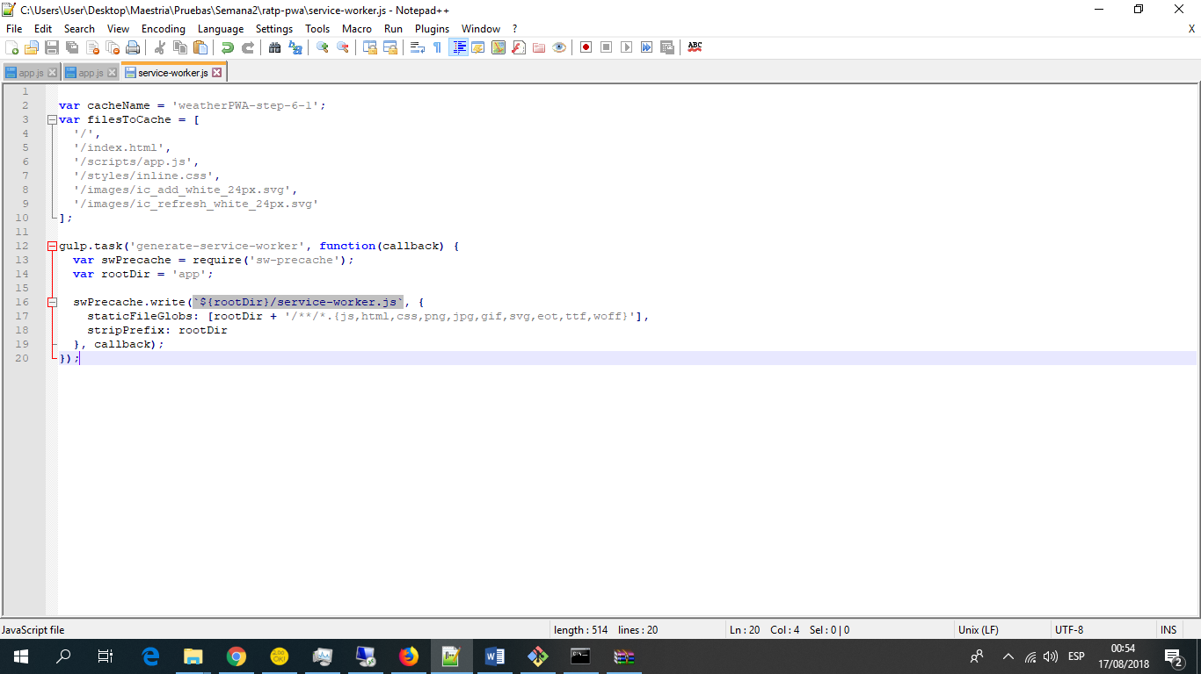

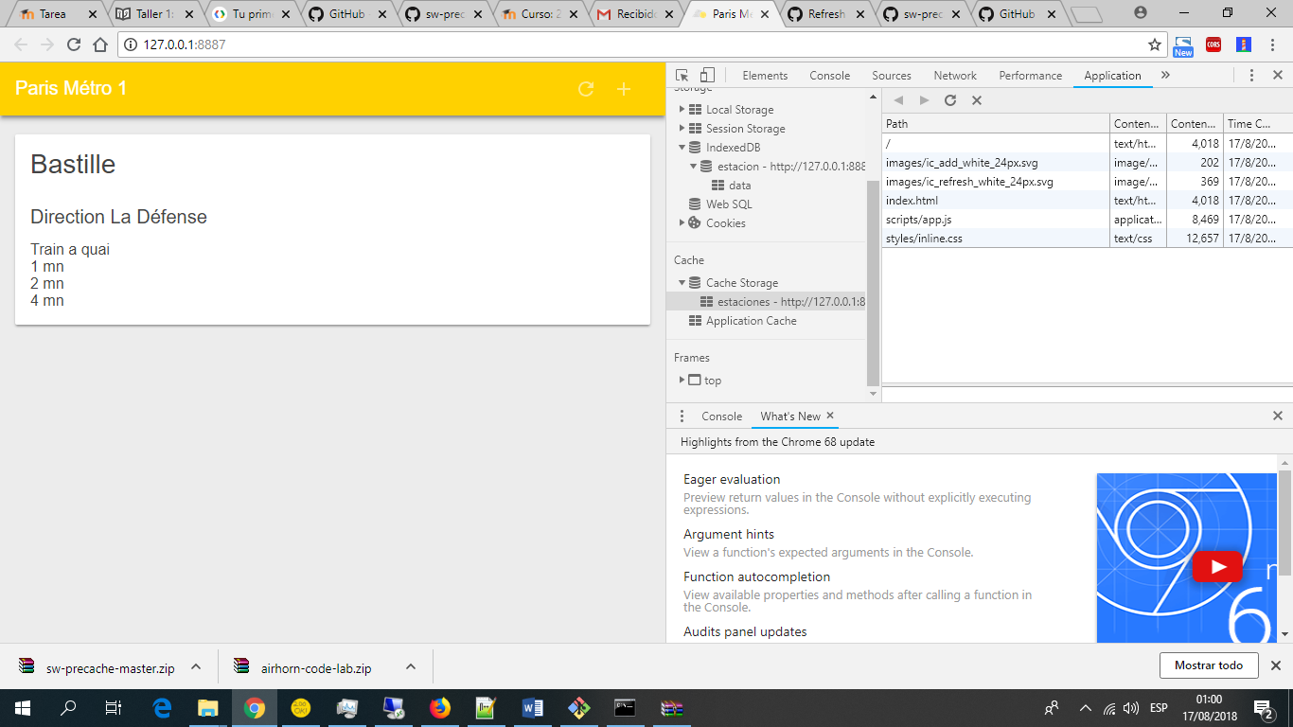

Carga fuera de línea

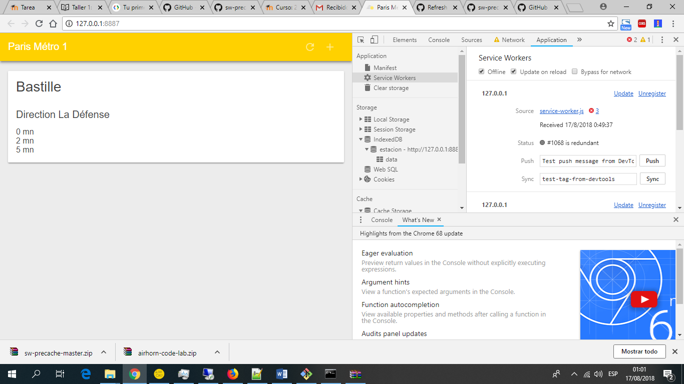

**F4: UTILICE EL SERVICEWORKER PARA GUARDAR EN CACHE LOS DATOS DE LOS HORARIOS DE CADA ESTACIÓN.**



**F5: REALICE LAS MODIFICACIONES NECESARIAS PARA INTEGRAR NATIVAMENTE LAS APLICACIONES A ANDROID Y IOS.**

**Integrar nativamente las aplicaciones a Android y iOS.**

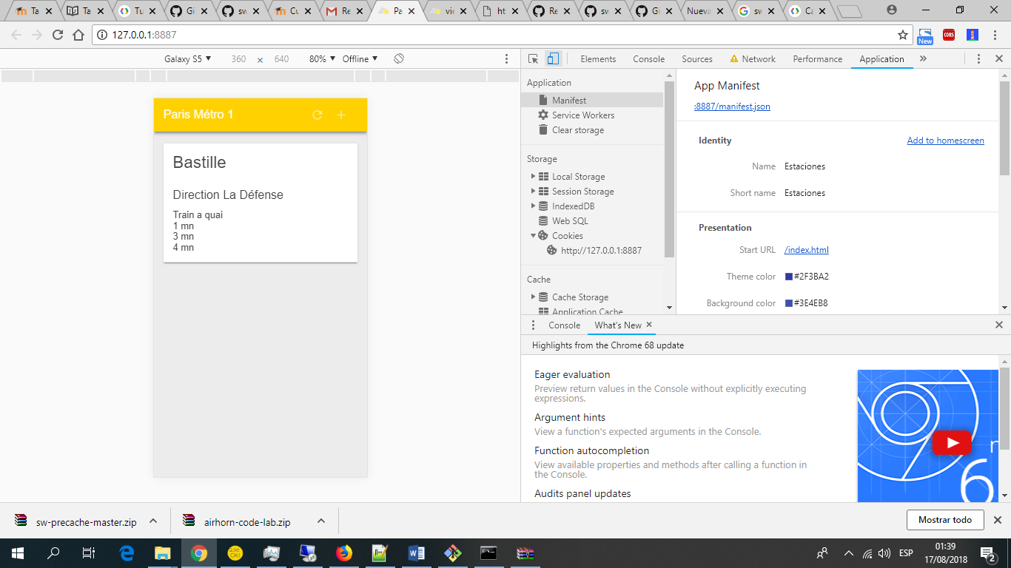

**F6: DESPLIEGUE SU APLICACIÓN EN FIREBASE TAL COMO HIZO EN LA PARTE 1 EN EL TUTORIAL DE GOOGLE.**

